**KAUNO TECHNOLOGIJOS UNIVERSITETAS**

**INFORMATIKOS FAKULTETAS**

1. **Modulio T120M151 „Informacinių technologijų saugos metodai“**

Inžinerinio projekto aprašas (ataskaita)

**Autobuso konduktorius**

|  |  |
| --- | --- |
|  | **Dėstytojas**  lekt. Ignas Plauska |
|  |
| **Studentas**  Lukas Navašinskas |

**KAUNAS, 2024**

Turinys

1. Laboratorinio darbo tikslas ir uždaviniai 3

2. NAUDOJAMOS PRIEMONĖS 4

3. Realizacijos aprašymas 5

4. Rezultatų apibendrinimas ir išvados 16

5. Literatūros šaltiniai 17

# Laboratorinio darbo tikslas ir uždaviniai

Tikslas - sukurti informacijos saugą pagerinantį metodą/taikomąją programą, naudojant technines priemones.

Uždaviniai - naudojant android studio, sukurti taikomąją programą „Autobuso konduktorius“, kurioje naudotojas (autobuso konduktorius), galėtų nuskaityti keleivio bilietą, patikrinant ar keleivis turi galiojantį bilietą. Kad duomenys nebūtų lengvai pasiekiami, bei skaitomi bei rašomi tik autorizuotų autobuso konduktorių – reikia pridėti šifravimo raktą, kuris galėtų būti pakeistas per programėlę.

Papildomi funkcionalumai: konduktorius gali grąžinti pinigus į kortelę, nuskaityti pinigus dienos arba valandos bilietui.

# NAUDOJAMOS PRIEMONĖS

Programavimo aplinka: Android studio 2024.1.2

Programavimo kalba: Kotlin

Biblioteka kortelės skaitymui: MifareClassic

# Realizacijos aprašymas

Sukurta taikomoji programa „Autobuso konduktorius“. Programoje įgyvendinti visi planuoti uždaviniai:

1. Konduktorius gali nuskaityti bilieto informaciją, kurioje yra kortelės likutis, pirkti bilietai, jų galiojimo laikai
2. Konduktorius, programos naudotojas, gali grąžinti pinigus į autobuso bilieto kortelę;
3. Konduktorius gali nuskaityti nuo kortelės pinigus nupirkdamas valandinį autobuso bilietą;
4. Konduktorius gali nuskaityti nuo kortelės pinigus nupirkdamas dieninį autobuso bilietą;
5. Konduktorius gali patikrinti autobuso bilietą, ar jis galioja;
6. Konduktorius gali pasirinkti miestą kuriame pirks arba tikrins autobuso bilietą. Galimi variantai: Kaunas, Klaipėda, Vilnius.
7. Kortelės išvalymas, perrašant visus duomenis
8. Šifravimo rakto keitimas

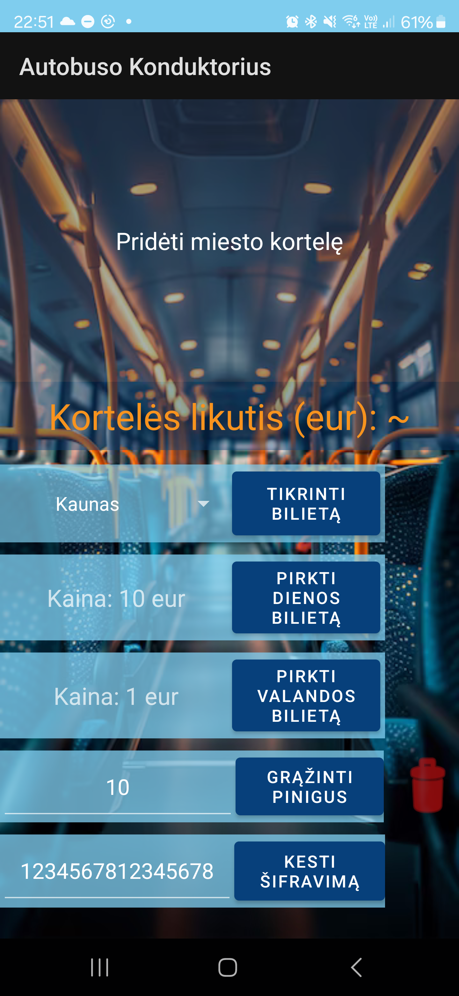

1.1 pav. Programos langas

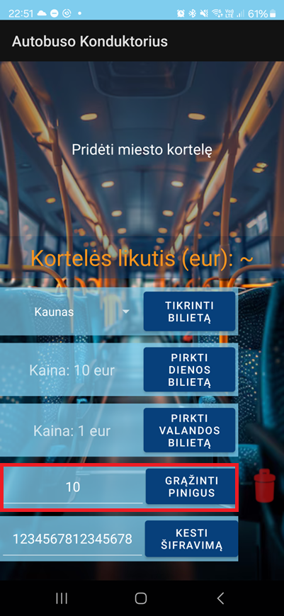

1.2 pav. Grąžinti pinigus funkcionalumas

Paspaudus ant sumos – atsidaro įvedimo langas, kuriame konduktorius gali pakeisti grąžinamų pinigų sumą.

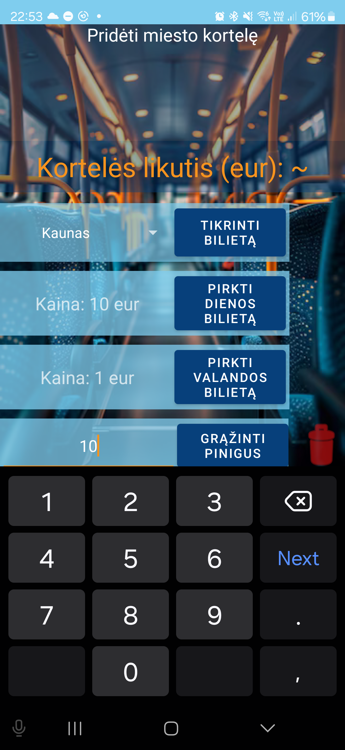

1.3 pav. Grąžinti pinigus, sumos įvedimo funkcionalumas

Įvedus sumą, paspaudus grąžinti pinigus mygtuką, telieka priglausti kortelę prie telefono ir pinigai bus pervesti į kortelę.

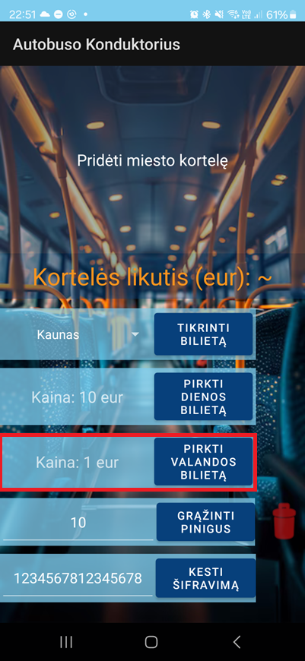

1.4 pav. Pirkti valandos bilietą funklcionalumas

Paspaudus mygtuką „Pirkti valandos bilietą“ ir priglaudus kortelę, į kortelę bus įrašomas naujas biletas, galiojantis vieną valandą nuo dabartinio laiko, bei bus nuskaityta bilieto kaina: 1 eur.

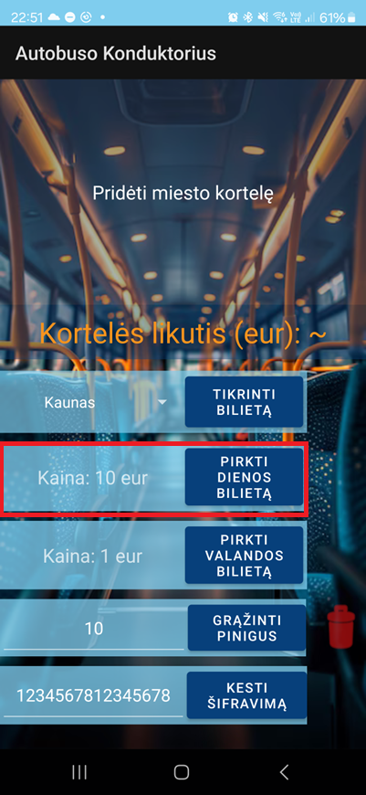

1.5 pav. Pirkti dienos bilietą funklcionalumas

Paspaudus mygtuką „Pirkti dienos bilietą“ ir priglaudus kortelę, į kortelę bus įrašomas naujas biletas, galiojantis 24 valandas nuo dabartinio laiko, bei bus nuskaityta bilieto kaina: 10 eur.

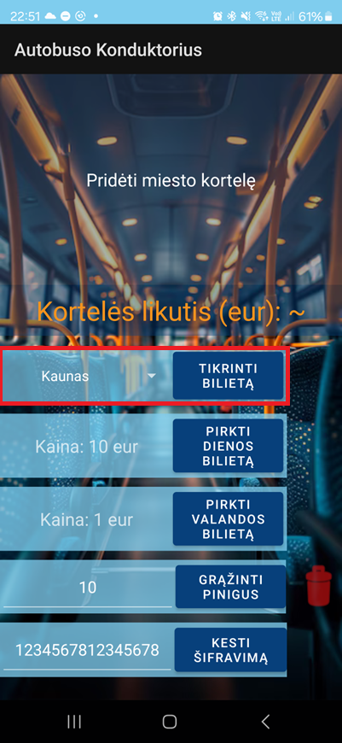

1.6 pav. Tikrinti bilietą funklcionalumas

Paspaudus mygtuką „Tikrinti bilietą“ ir priglaudus kortelę, bus patikrinama ar dabartiniame, pasirinktame mieste (nuotraukoje pasirinkta: „Kaunas“), yra nupirktas galiojantis bilietas.

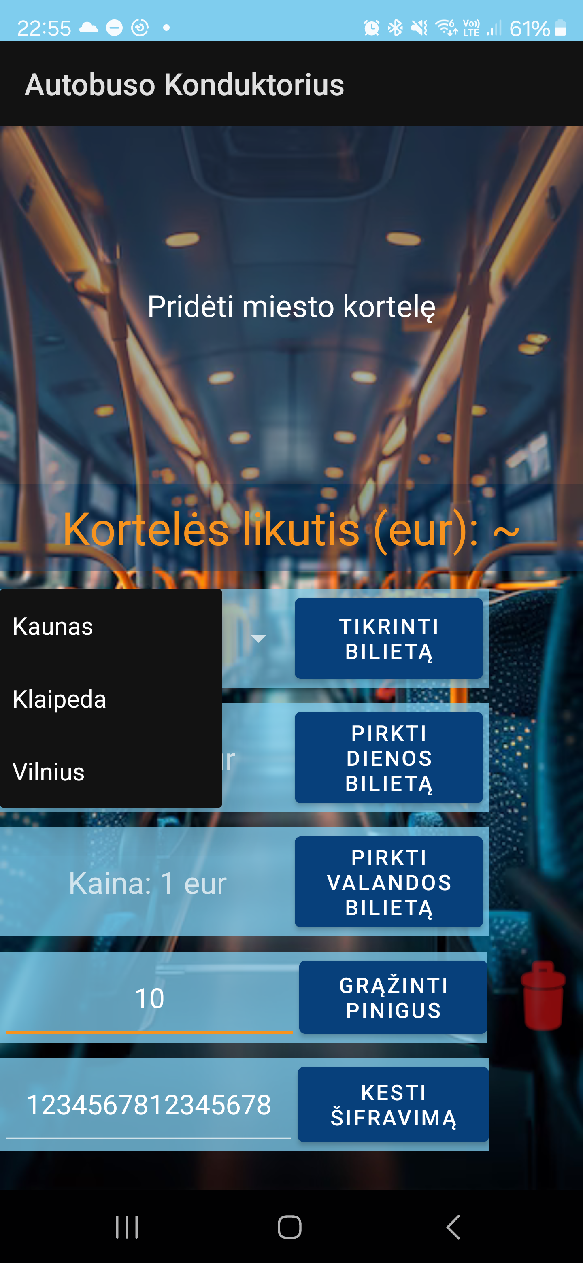

1.7 pav. Miesto pasirinkimo funklcionalumas

Paspaudus ant dabartinio miesto pavadinimo (1.6 pav. atveju – Kaunas), galima pakeisti programoje naudojamą miestą. Visi bilietai prikti Kauno mieste, o patikrinti Vilniuje ar Klaipėdoje nebus galiojantys.

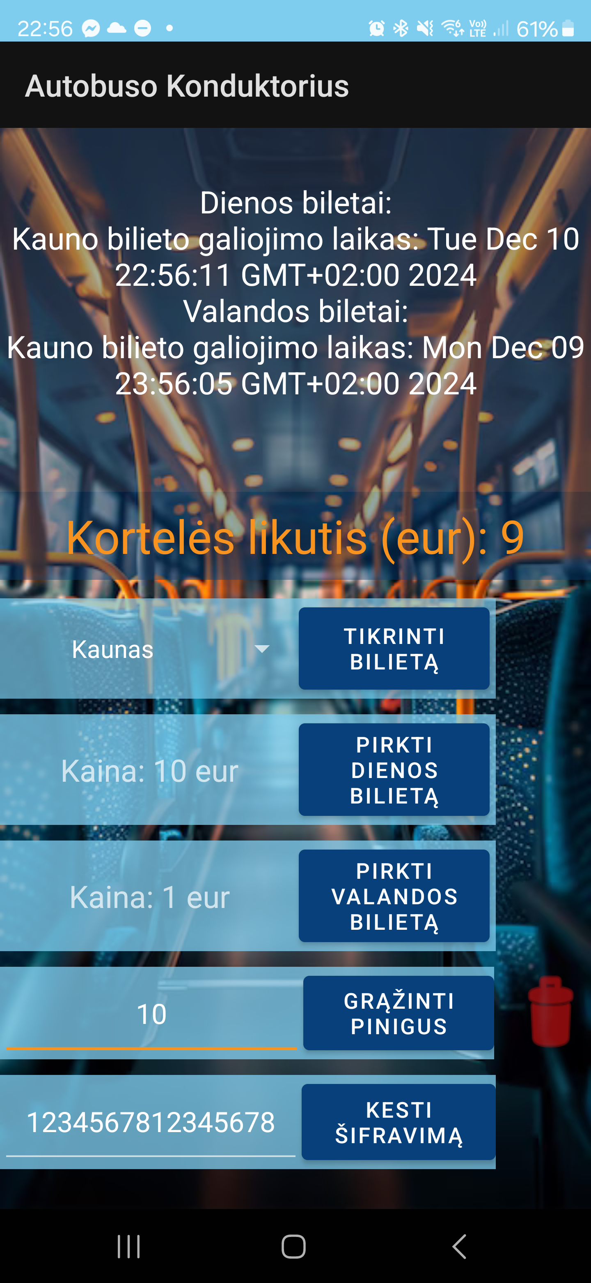

1.8 pav. Kortelės informacijos nuskaitymo funkcionalumas

Nuskaičius kortelę galime matyti kortelės likutį (šiuo atveju 9 eur), pirktus dienos bilietus bei valandos bilietus

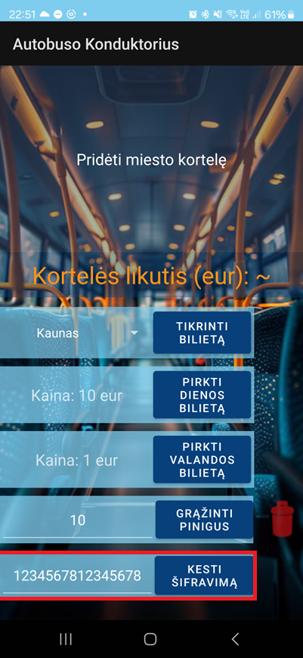

1.9 pav. Kortelės šifro keitimo funkcionalumas

Norėdami skaityti bei rašyti kortelės duomenis su skirtingu šifravimu – galima pakeisti šifravimo raktą.



1.10 pav. Kortelės neteisingo šifro žinutė

Jeigu kortelės šifravimas yra kitoks – programėlė mes klaidą, nes matys, kad kortelės duomenys negali būti iššifruoti dėl vienos iš priežasčių: kortelė neskirta autobuso konduktoriaus sistemai, kortelės šifras skiriasi nuo numatytojo.

# Rezultatų apibendrinimas ir išvados

Darbo metu iškeltus tikslus bei uždavinius pavyko sėkmingai įgyvendinti. Darbas su android studio leido įgyvendinti projektą savo ruoštu be jokios papildomos įrangos, apart RFID kortelių.  
  
Įrankiai bei pavyzdžiai naudoti projekte leido sėkmingai nuskaityti bei įrašyti kortelės duomenis, taip įgyvendinant įvairius funkcionalumus: kortelės nuskaitymas, pinigų sumos pakeitimas kortelėje, bilietų informacijos nuskaitymas bei atnaujinimmas, miestų funkcionalumai.

Buvo papildomai pridėtas kortelės šifravimo funkcionalumas, tad kortelės, nesukurtos autobuso konduktoriaus programėlėje nebus nuskaitomos. Programėlėje taip pat galima pakeisti šifrą, kad būtų galima naudoti skirtingus šifrus skirtingom kortelėm. Šis funkcionalumas leidžia korteles duomenis išlaikyti saugius, bei nenuskaitomus potencialiem kenkėjam.

# Literatūros šaltiniai

[1]

Java SE, “https://docs.oracle.com/javase/8/docs/api/javax/crypto/Cipher.html.”

[2]

Kotlin Foundation, “https://kotlinlang.org/docs/android-overview.html.”

[3]

Android Open Source Project, “https://source.android.com/docs.”

[4]

StackOverflow Community, “https://stackoverflow.com/questions/tagged/android-studio.”